# КОНКУРСНОЕ ЗАДАНИЕ

по компетенции

# «Столярное дело»

## Содержание.

1. **Описание компетенции.**

## Актуальность компетенции.

В современном обществе профессия столярное дело – одна из самых востребованных специальностей, ведь предметы столярных изделий и мебели всегда являются непременным атрибутом жилища человека. В нашей стране не только сложилась мощная столярная индустрия, которая обеспечивает потребителей типовой мебелью¸ но есть и много высококлассных профессионалов, которые демонстрируют свое мастерство в изготовлении эксклюзивных столярных изделий по индивидуальным заказам. Профессия столяра-мебельщика является востребованной¸ престижной и хорошо оплачиваемой, растёт спрос на высококвалифицированные кадры этой профессии.

Чтобы достичь высокого качества в столярном производстве, нужны современные технологии, сложное оборудование, поэтому профессия столяра-мебельщика – это техническая специальность, хотя связанная и с художественным творчеством.

Специалист столярного производства должен овладеть всеми видами операций по обработке дерева: различные виды отделки (шлифование, строгание и т.д.), операции сшивки деталей, их соединения и склейки, сборки отдельных узлов, изготовления и применения элементов декора. Для достижения необходимого качества изделий столяр мебельщик пользуется современным высокотехнологичным механизированным оборудованием.

Практически в каждом регионе есть потенциальные работодатели для специалистов по профессиям «мастер столярного и мебельного производства» «мастер столярно- плотничных и паркетных работ».

* 1. **Профессии, по которым участники смогут трудоустроиться после получения данной компетенции.**

Мастер столярного и мебельного производства. Столяр.

# Ссылка на образовательный и/или профессиональный стандарт.

|  |  |  |
| --- | --- | --- |
| **Школьники** | **Студенты** | **Специалисты** |
| **ОБРАЗОВАТЕЛЬНЫЕ СТАНДАРТЫ** | | |
| Федеральный государственный стандарт среднего профессионального образования по профессии  29.01.29 (262023.01) Мастер столярного и мебельного производства, утвержденный приказом Министерства образования и науки  Российской Федерации от № | Федеральный государственный стандарт среднего профессионального образования по профессии  29.01.29 (262023.01) Мастер столярного и мебельного производства, утвержденный приказом Министерства образования и науки  Российской Федерации от № | Федеральный государственный стандарт среднего профессионального образования по профессии  29.01.29 (262023.01) Мастер столярного и мебельного производства, утвержденный приказом Министерства образования и науки  Российской Федерации от № |
| 764 от 02 августа 2013 года, зарегистрированный Министерством юстиции от 20.08.2013 г. № 29749; с  изменением, внесенным приказом Министерства образования и науки РФ от 09.04.2015 г. № 390.  Профессиональный стандарт Сборка изделий мебели из древесных материалов (утверждён приказом Министерства труда и социальной защиты Российской Федерации от 26 декабря 2014 г. №1183, регистрационный №385, код 23.036) | 764 от 02 августа 2013 года, зарегистрированный Министерством юстиции от 20.08.2013 г. № 29749; с  изменением, внесенным приказом Министерства образования и науки РФ от 09.04.2015 г. № 390.  Профессиональный стандарт Сборка изделий мебели из древесных материалов (утверждён приказом Министерства труда и социальной защиты Российской Федерации от 26 декабря 2014 г. №1183, регистрационный №385, код 23.036) | 764 от 02 августа 2013 года, зарегистрированный Министерством юстиции от 20.08.2013 г. № 29749; с  изменением, внесенным приказом Министерства образования и науки РФ от 09.04.2015 г. № 390.  Профессиональный стандарт Сборка изделий мебели из древесных материалов (утверждён приказом Министерства труда и социальной защиты Российской Федерации от 26 декабря 2014 г. №1183, регистрационный №385, код  23.036) |

* 1. **Требования к квалификации.**

|  |  |  |
| --- | --- | --- |
| **Школьники.** | **Студенты.** | **Специалисты.** |
| ПМ.02 «Изготовление столярных и мебельных изделий ПК 2.1.  Производить подбор и раскрой заготовок, механическую обработку деталей мебельных изделий. ПК 2.2. Выполнять столярные  соединения.  **Должен уметь:** применять правила безопасности труда и производственной санитарии при выполнении столярных работ;  налаживать и применять в работе инструмент для изготовления столярных работ;  производить подготовку и разметку заготовок для деталей;  выполнять раскрой древесины и древесных материалов; выполнять основные операции по обработке древесины и древесных | ПМ.02 «Изготовление столярных и мебельных изделий ПК 2.1. Производить подбор и раскрой заготовок, механическую обработку деталей столярных и мебельных изделий.  ПК 2.2. Выполнять столярные соединения.  ПК 2.4. Конструировать столярные изделия и мебель. **Должен уметь:** применять правила безопасности труда и производственной санитарии при выполнении столярных работ;  налаживать и применять в работе станки, инструмент и оборудование для производства столярных работ; производить подготовку и разметку заготовок для деталей; выполнять раскрой древесины и древесных материалов; выполнять основные операции по обработке древесины и древесных материалов ручным инструментом: пиление, сверление, долбление,  строгание, шлифование; | ПМ.02 «Изготовление столярных и мебельных изделий ПК 2.1. Производить подбор и раскрой заготовок, механическую обработку деталей столярных и мебельных изделий.  ПК 2.2. Выполнять столярные соединения.  ПК 2.4. Конструировать столярные изделия и мебель. **Должен уметь:** применять правила безопасности труда и производственной санитарии при выполнении столярных работ;  налаживать и применять в работе станки, инструмент и оборудование для производства столярных работ; производить подготовку и разметку заготовок для деталей; выполнять раскрой древесины и древесных материалов; выполнять основные операции по обработке древесины и древесных материалов ручным инструментом: пиление, сверление, долбление,  строгание, шлифование; |

|  |  |  |
| --- | --- | --- |
| материалов ручным инструментом: пиление, сверление, долбление, строгание, шлифование; определять степень точности обработки деталей по форме и размерам; допуски и посадки; определять степень точности обработки деталей по классу шероховатости поверхности: неровности, риски, ворсистость, мшистость; повышать качество обработки деталей по форме, размерам и классу шероховатости поверхности: формировать шипы, проушины, гнезда; | выполнять основные операции по первичной и чистовой обработке древесины и древесных материалов электрифицированным инструментом и на деревообрабатывающих станках: пиление, фрезерование, сверление, точение, строгание, долбление - шлифование; определять степень точности обработки деталей по форме и размерам; допуски и посадки; определять степень точности обработки деталей по классу шероховатости поверхности: неровности, риски, ворсистость,  мшистость;  повышать качество обработки деталей по форме, размерам и классу шероховатости поверхности: устранять пороки древесины, дефекты обработки, затачивать режущий инструмент;  формировать шипы, проушины, гнезда; | выполнять основные операции по первичной и чистовой обработке древесины и древесных материалов электрифицированным инструментом и на деревообрабатывающих станках: пиление, фрезерование, сверление, точение, строгание, долбление - шлифование; определять степень точности обработки деталей по форме и размерам; допуски и посадки; определять степень точности обработки деталей по классу шероховатости поверхности: неровности, риски, ворсистость,  мшистость;  повышать качество обработки деталей по форме, размерам и классу шероховатости поверхности: устранять пороки древесины, дефекты обработки, затачивать режущий инструмент;  формировать шипы, проушины, гнезда; |

# Конкурсное задание.

* 1. **Краткое описание задания.**

Участник самостоятельно должен разметить согласно чертежу, заготовки, при помощи необходимого инструмента сформировать соединения, склеить и зачистить столик треугольник из массива, ольхи и фанеры.

**Школьники:** в ходе выполнения конкурсного задания необходимо за 4 часа выполнить полноразмерный чертеж на листе МДФ, выполнить подготовительные, заготовительные и разметочные работы; определить базовые поверхности деталей, необходимым ручным инструментом сформировать соединения, склеить изделие и провести чистовую отделку путем шлифования.

**Студенты:** в ходе выполнения конкурсного задания необходимо за 4 часа выполнить полноразмерный чертеж на листе МДФ, выполнить подготовительные, заготовительные и разметочные работы; определить базовые поверхности деталей, необходимым ручным и электрическим инструментом сформировать соединения, склеить изделие и провести чистовую отделку путем шлифования.

**Специалисты:** в ходе выполнения конкурсного задания необходимо за 4 часа выполнить полноразмерный чертеж на листе МДФ, выполнить подготовительные, заготовительные и разметочные работы; определить базовые поверхности деталей, необходимым ручным и электрическим инструментом сформировать соединения, склеить изделие и провести чистовую отделку путем шлифования.

# Структура и подробное описание конкурсного задания.

В таблицу заносится количество и название модулей для выполнения каждой категорией участников, время, отведенное на выполнение задания, описание конечного результата задания по каждому модулю или по заданию в целом.

|  |  |  |  |  |
| --- | --- | --- | --- | --- |
| **Категория участника** | **Наименование и описание модуля** | **День** | **Время** | **Результат** |
| **Школьники** | **Модуль №1.**  Выполнение полноразмерного чертежа. | 1 день | 1 час | Разметка заготовок с полноразмерного чертежа. |
| **Модуль № 2.**  Формирование  шиповых соединений. | 1 день | 2 часа | Выполнить шиповые соединения чисто, по чертежу и без дефектов. |
| **Модуль №3.**  Сборка стула, отделка. | 1 день | 1 час | Склеить стул, отшлифовать. |
| *Общее время выполнения конкурсного задания: 4 часа.* | | | | |
| **Студенты** | **Модуль №1.**  Выполнение полноразмерного чертежа. | 1 день | 1 час | Выполнение полноразмерного чертежа без помарок и потертостей. |
| **Модуль № 2.**  Формирование  шиповых соединений. | 1 день | 2 часа | Выполнить шиповые соединения чисто, по чертежу и без дефектов. |
| **Модуль №3.**  Сборка стула, отделка. | 1 день | 1 час | Склеить стул, отшлифовать. |
| *Общее время выполнения конкурсного задания: 4 часа.* | | | | |

|  |  |  |  |  |
| --- | --- | --- | --- | --- |
| **Специалист** | **Модуль №1.**  Выполнение полноразмерного чертежа. | 1 день | 1 час | Выполнение полноразмерного чертежа без помарок и потертостей. |
| **Модуль № 2.**  Формирование  шиповых соединений. | 1 день | 2 часа | Выполнить шиповые соединения чисто, по чертежу и без дефектов. |
| **Модуль №3.**  Сборка столика, отделка. | 1 день | 1 час | Склеить стул, отшлифовать и |
| *Общее время выполнения конкурсного задания: 4 часа.* | | | | |

Участник может самостоятельно распределить время на выполнение каждого модуля.

# Последовательность выполнения задания.

|  |  |  |
| --- | --- | --- |
| Школьники | Студенты | Специалисты |
| 1. Подготовка рабочего места: - расположение инструментов и заготовок в соответствующем порядке;  - проверка соответствия используемого инструмента;  2.Изучение конкурсного задания;  **Модуль № 1.**  Выполнение полноразмерного чертежа. (МДФ)  Передача изделия на оценку экспертам; (по окончанию конкурсного дня)  **Модуль № 2.**  Разметка деталей  (ножки);  торцевание заготовок по длине и в угол;  формирование проушин;  Передача изделия на оценку экспертам; (При сдаче соединений на сухо экспертам на оценку, участник должен сделать маркировку на соединении; например 1-1,А-А и т.д.)  **Модуль № 3.**  разметка деталей (крышки);  торцевание деталей в угол;  формирование проушин;  формирование соединения (домино, шкант);  Сборка на сухо; Передача деталей на оценку экспертам;  Формирование окружности крышки,  Обработка шлифованием деталей;  Сборка изделия (склеивание); Передача изделия на оценку экспертам;  Уборка рабочего места; Экспертная группа за день до начала отборочного определяется с условиями выполнения задания! | 1. Подготовка рабочего места: - расположение инструментов и заготовок в соответствующем  порядке;  - проверка соответствия используемого инструмента;  Изучение конкурсного задания;  **Модуль № 1.**  Выполнение полноразмерного чертежа. (МДФ)  Передача изделия на оценку экспертам; (по окончанию конкурсного дня)  **Модуль № 2.**  Разметка деталей (ножки); . торцевание заготовок по длине и в угол;  формирование проушин;  Передача изделия на оценку экспертам; (При сдаче соединений на сухо экспертам на оценку, участник должен сделать маркировку на соединении; например 1-1,А-А и т.д.)  **Модуль № 3**.  разметка деталей (крышки);  торцевание деталей в угол;  формирование проушин;  формирование соединения (домино, шкант);  Сборка на сухо; Передача деталей на оценку экспертам;  Формирование окружности крышки,  Обработка шлифованием деталей;  Сборка изделия (склеивание); Передача изделия на оценку экспертам;  Уборка рабочего места; Экспертная группа за день до начала отборочного определяется с условиями выполнения задания! | 1. Подготовка рабочего места: - расположение инструментов и заготовок в соответствующем  порядке;  - проверка соответствия используемого инструмента;  Изучение конкурсного задания;  **Модуль № 1.**  Выполнение полноразмерного чертежа. (МДФ)  Передача изделия на оценку экспертам; (по окончанию конкурсного дня)  **Модуль № 2.**  Разметка деталей (ножки); 5. торцевание заготовок по длине и в угол;  формирование проушин;  Передача изделия на оценку экспертам; (При сдаче соединений на сухо экспертам на оценку, участник должен сделать маркировку на соединении; например 1-1,А-А и т.д.)  **Модуль № 3.**  разметка деталей (крышки);  торцевание деталей в угол;  формирование проушин;  формирование соединения (домино, шкант);  Сборка на сухо; Передача деталей на оценку экспертам;  Формирование окружности крышки,  Обработка шлифованием деталей;  Сборка изделия (склеивание); Передача изделия на оценку экспертам;  Уборка рабочего места; Экспертная группа за день до начала отборочного определяется с условиями выполнения задания! |

* 1. **Внесение изменений 30% в конкурсное задание**

Главный эксперт вносит изменения в конкурсные задания с учетом категорий;

Изменение размеров. Изменение шиповых соединений, изменение углов, дополнение фасок. Дополнение окружности!

## Школьники.

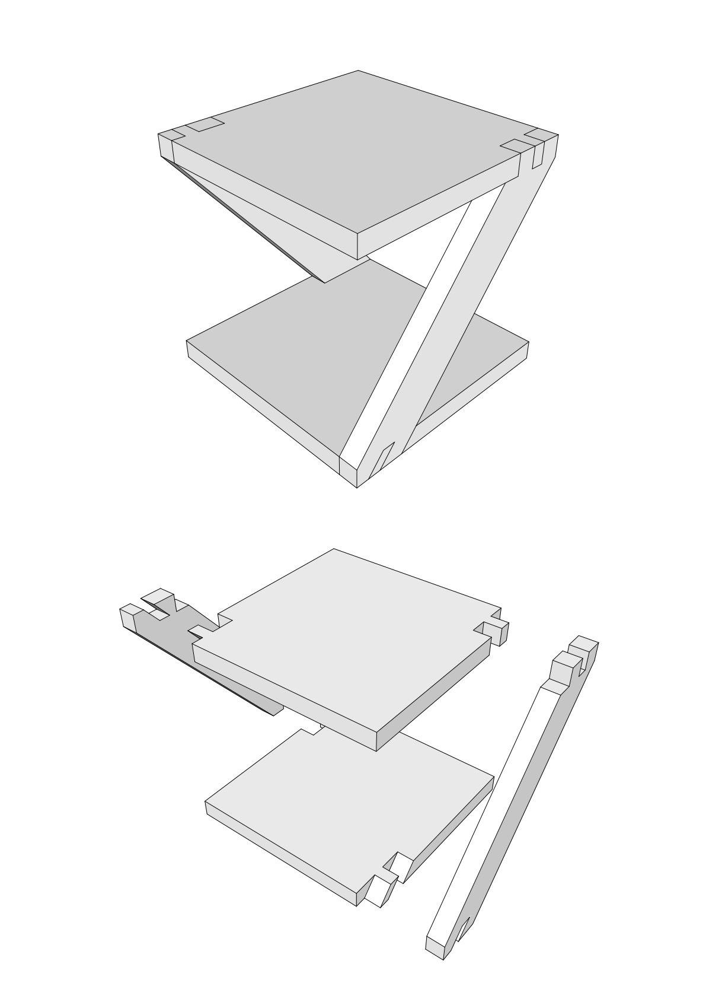

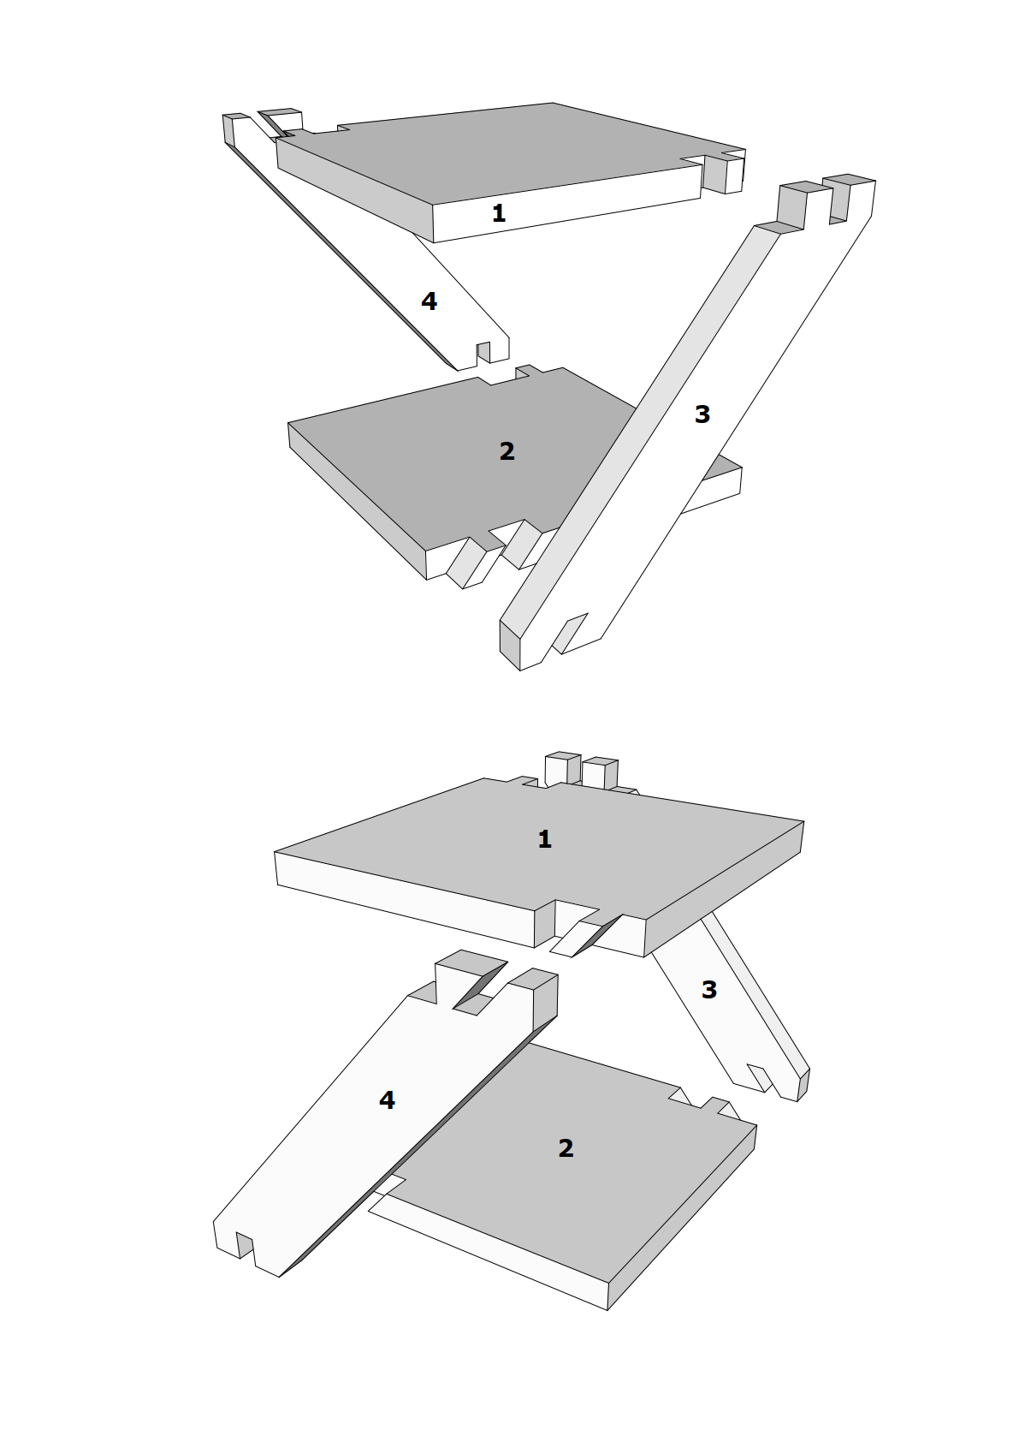

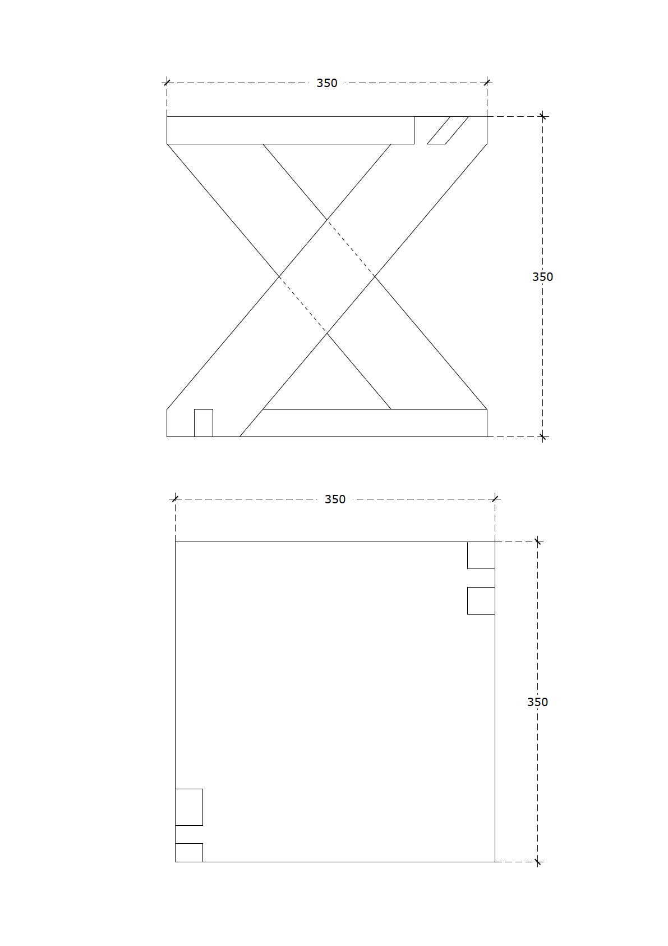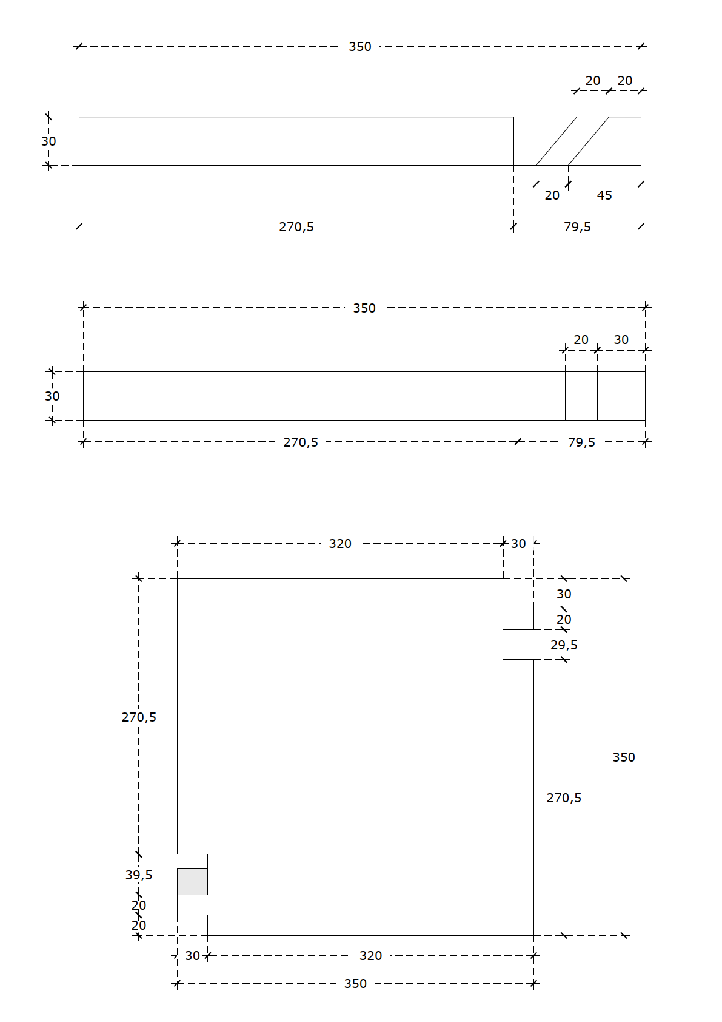

180

150

180

150

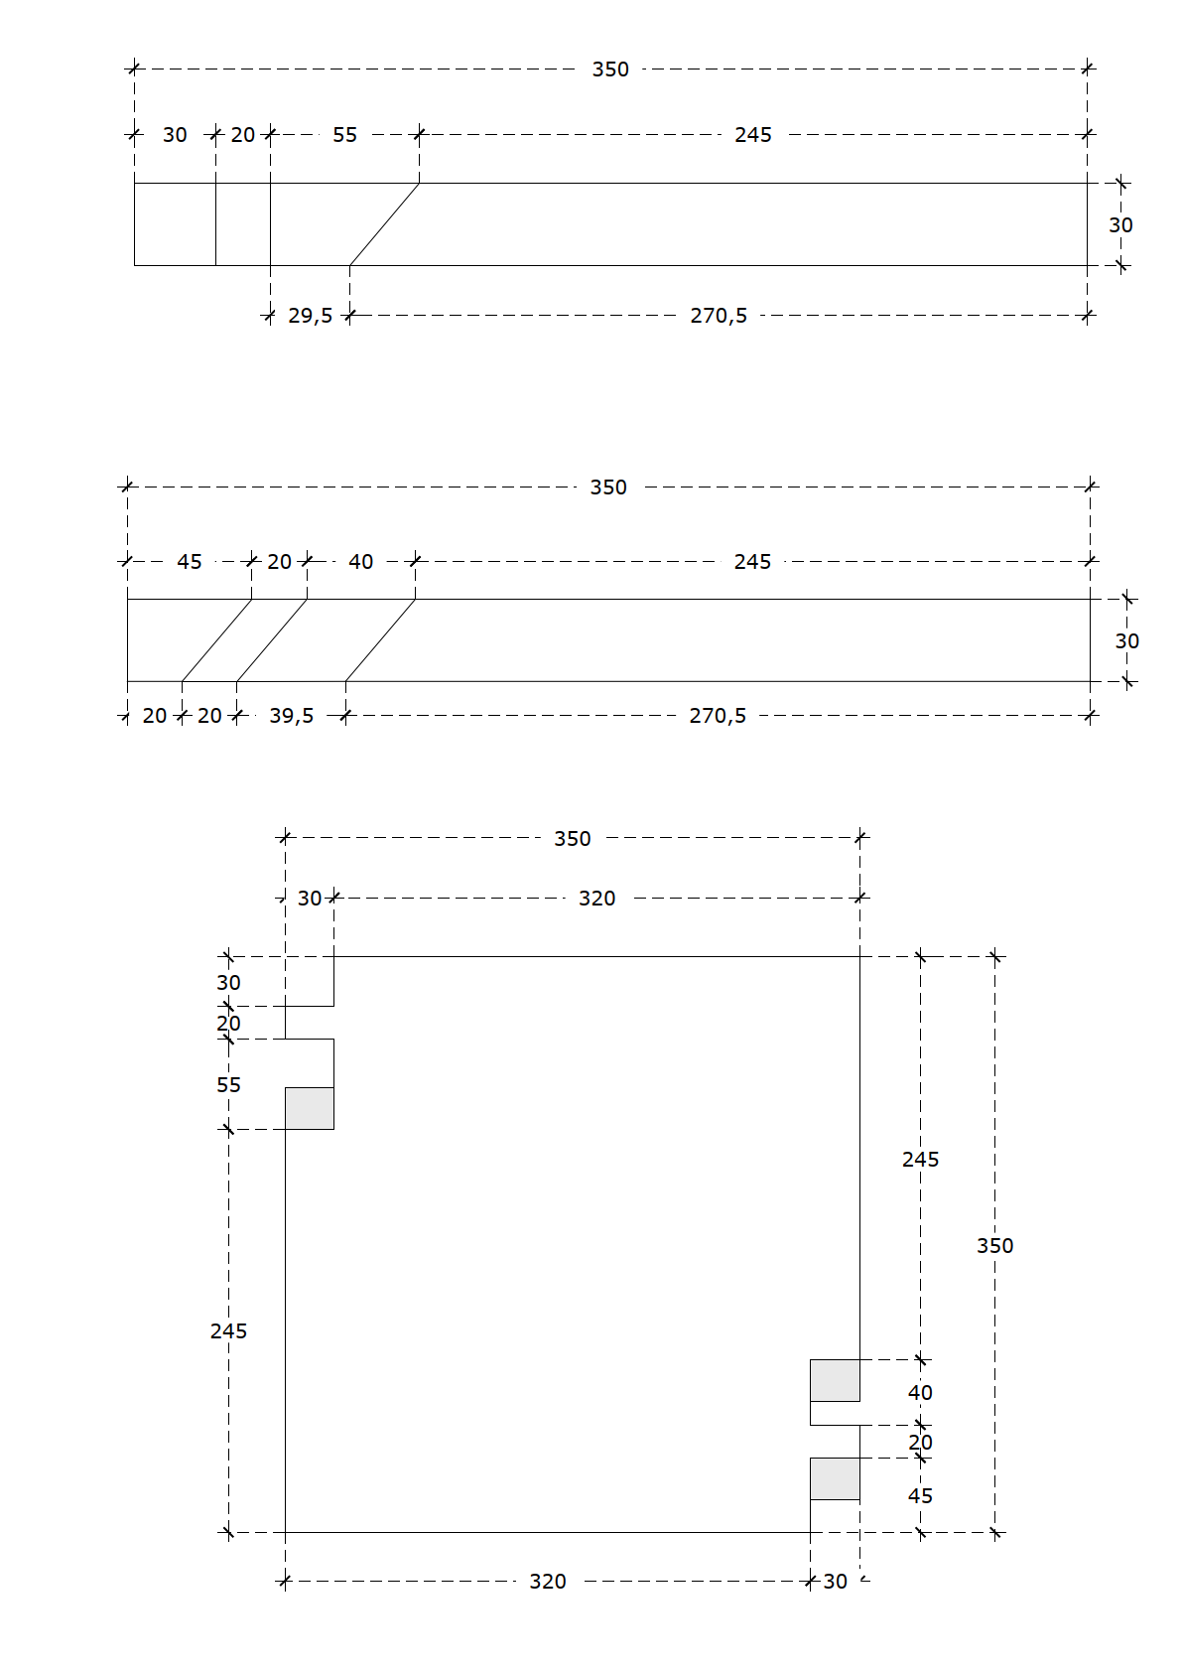

150

150

180

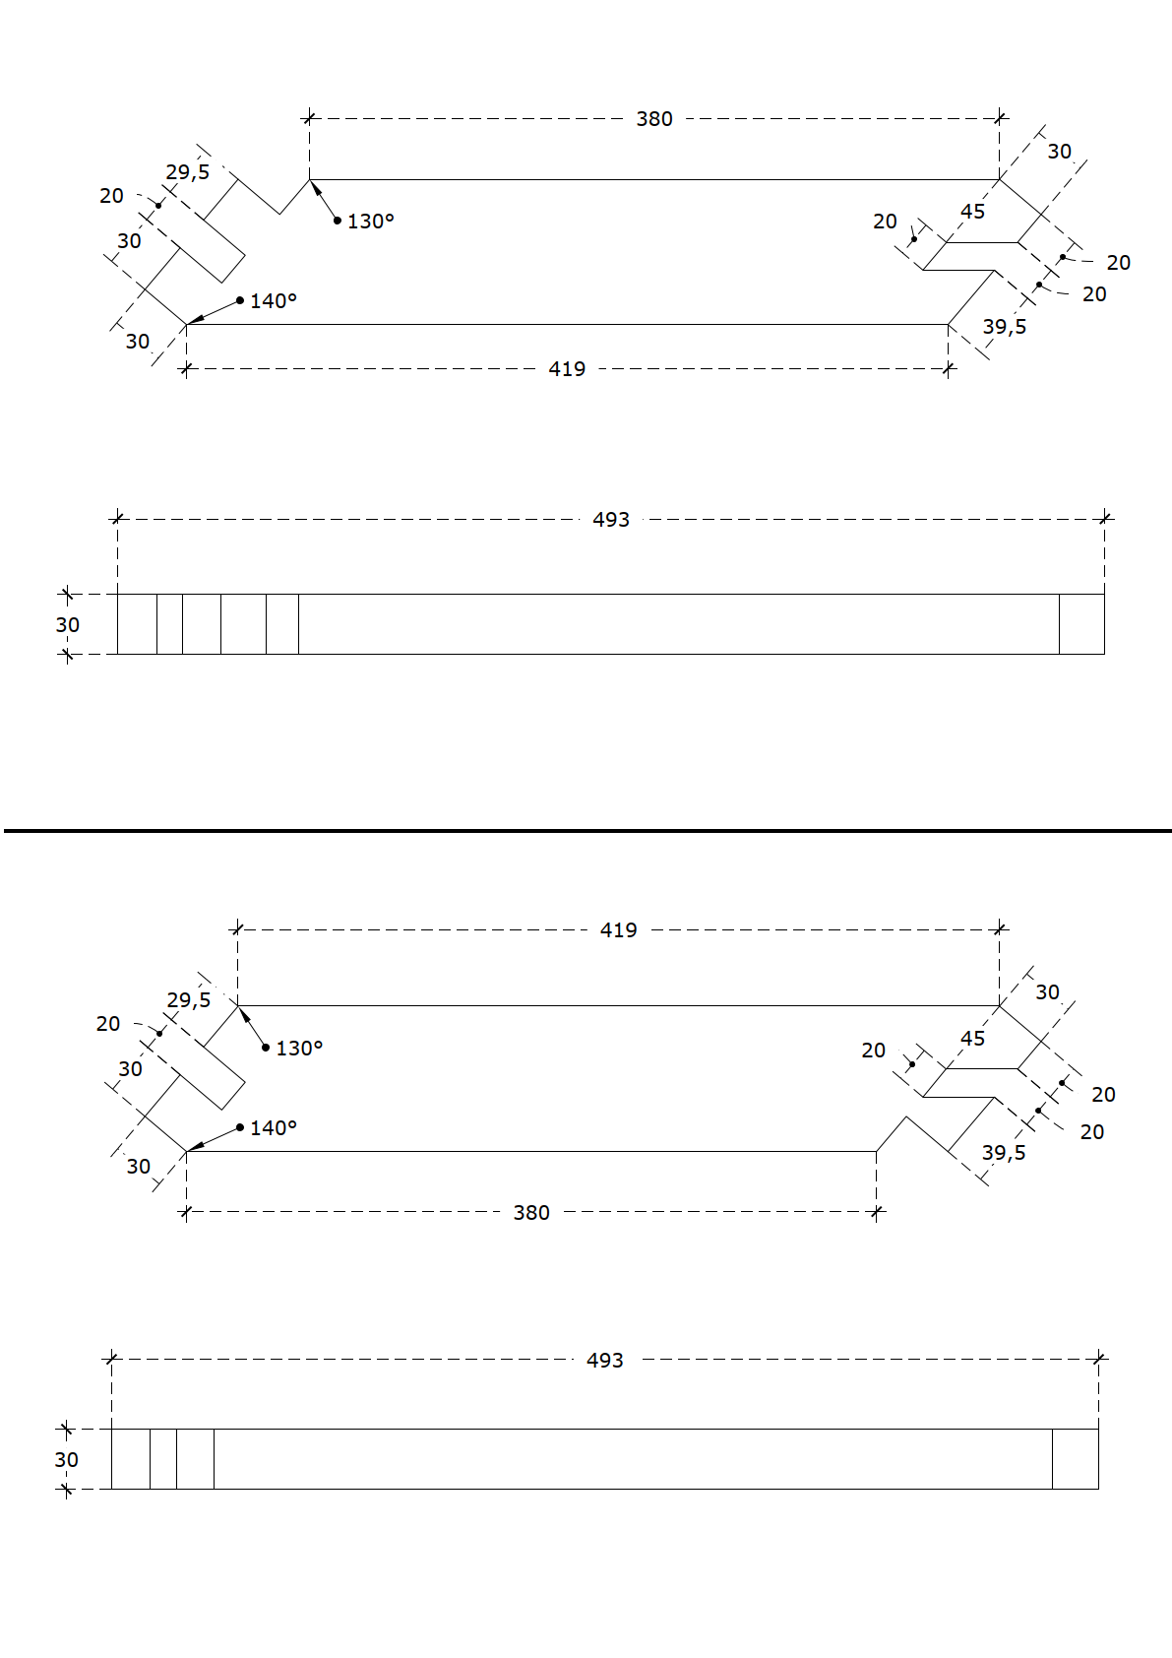

**Студенты.**

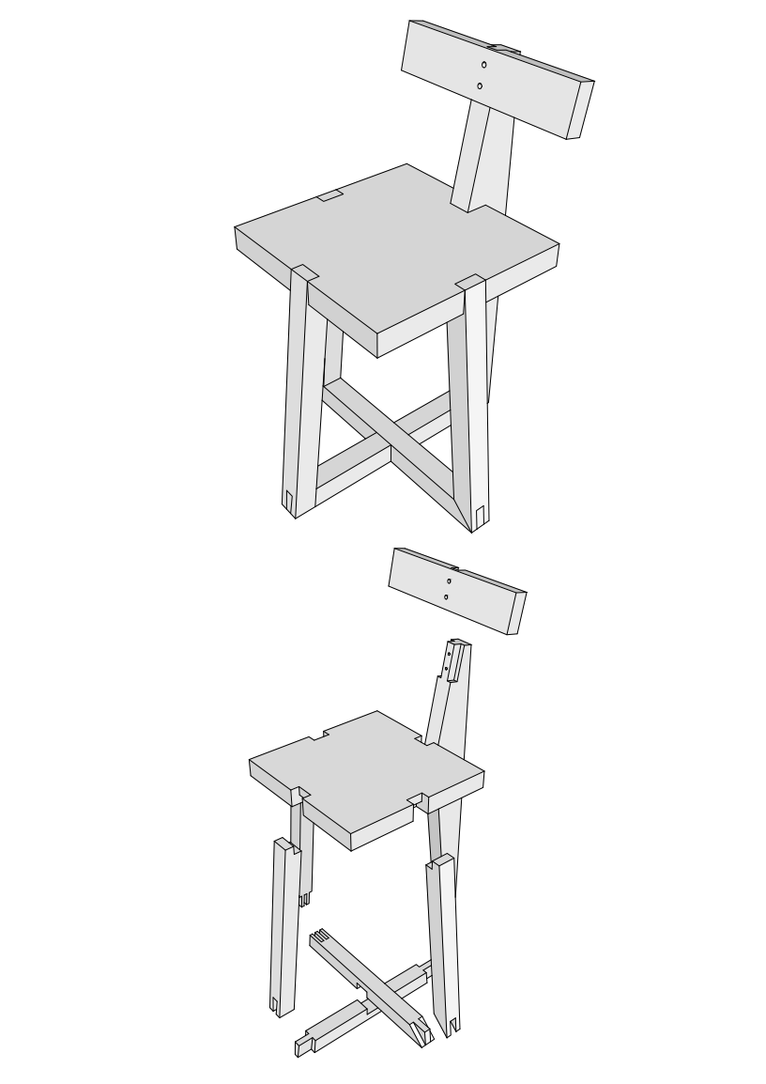

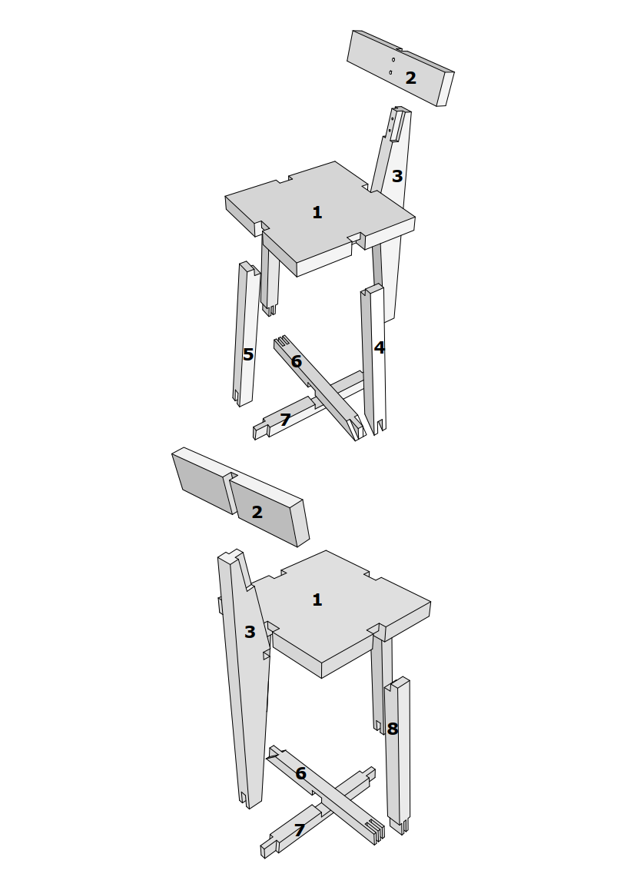

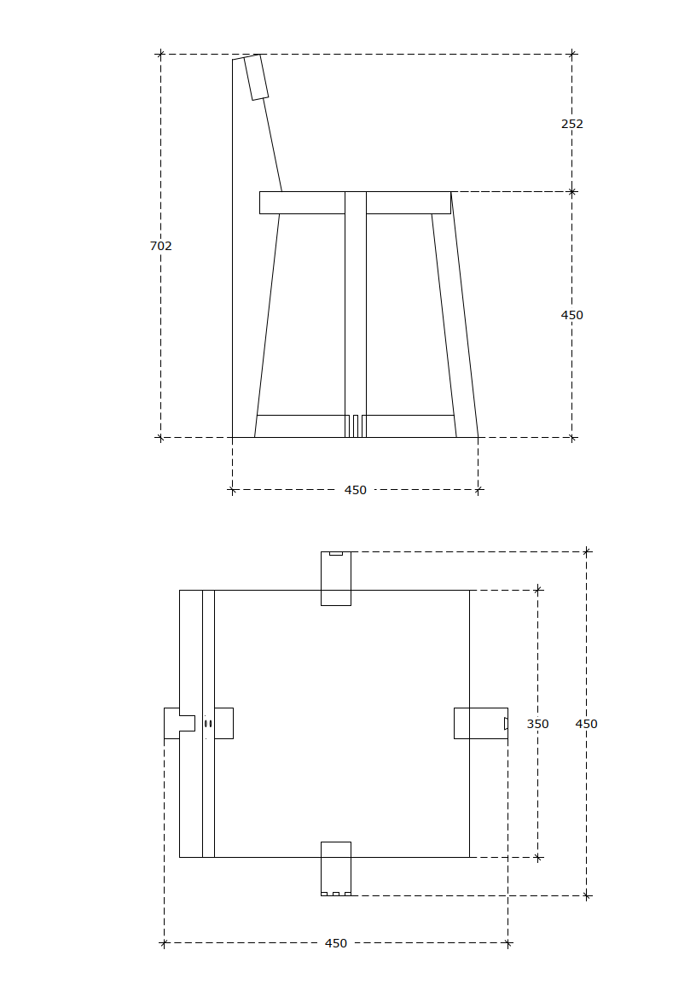

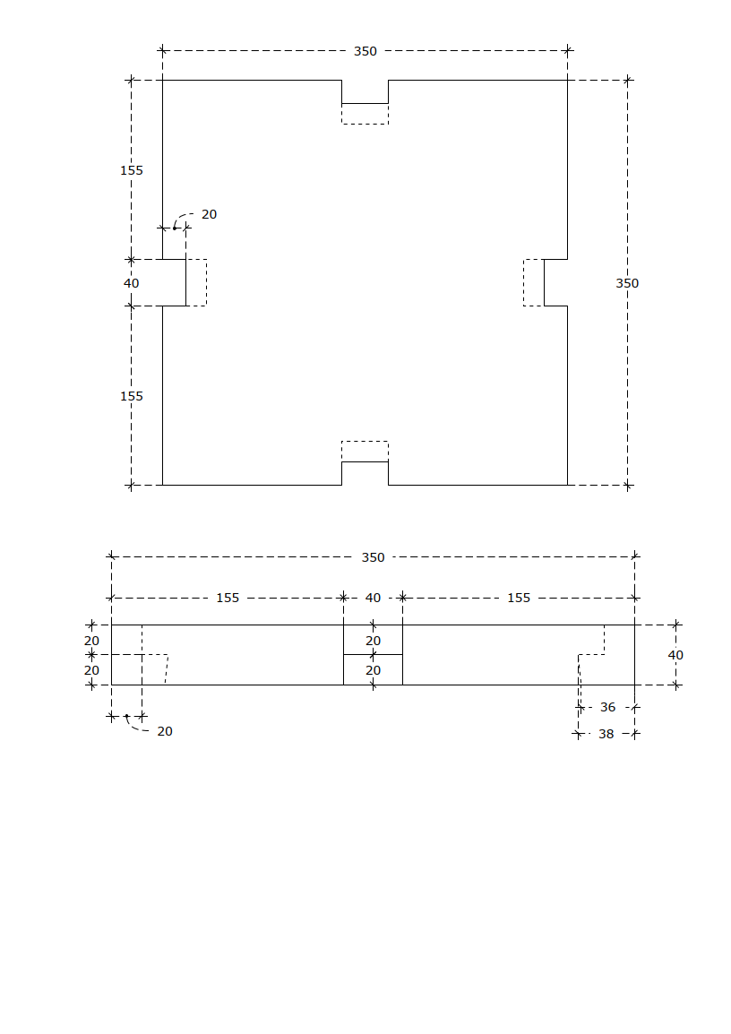

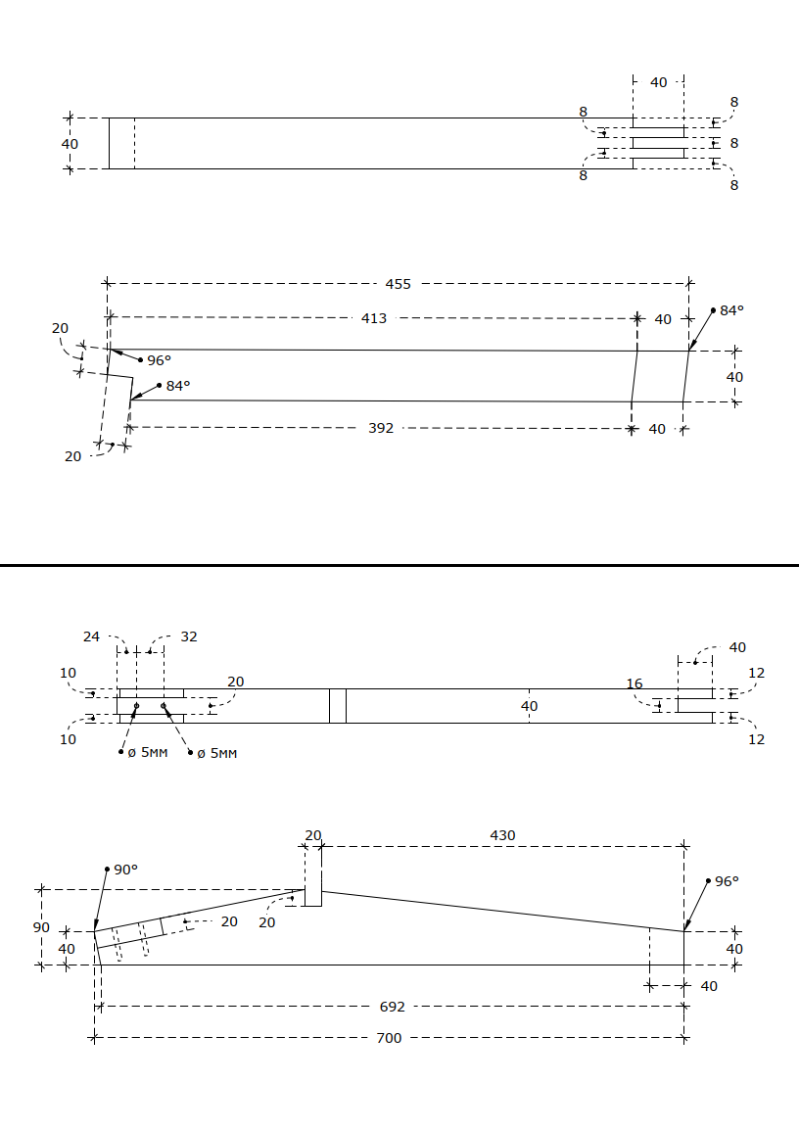

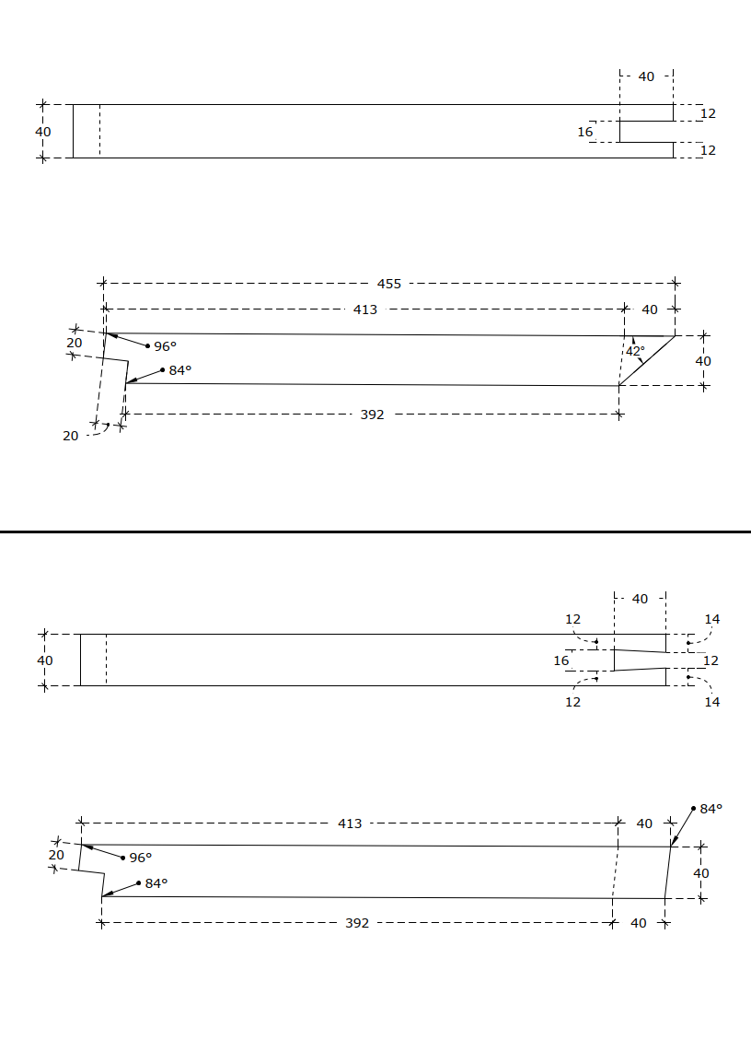

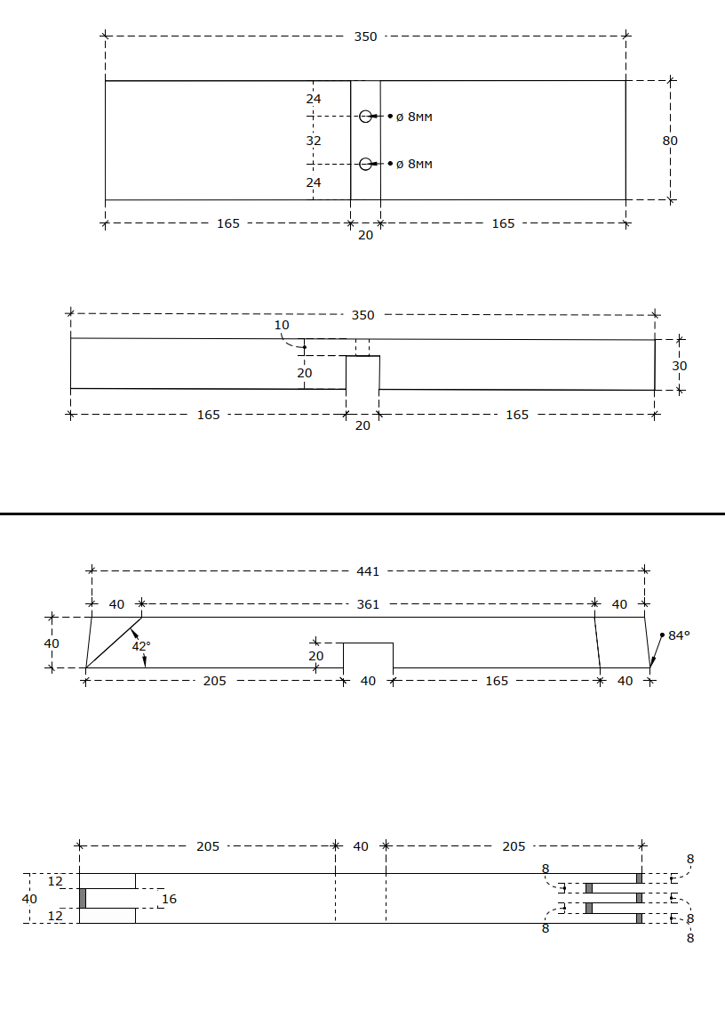

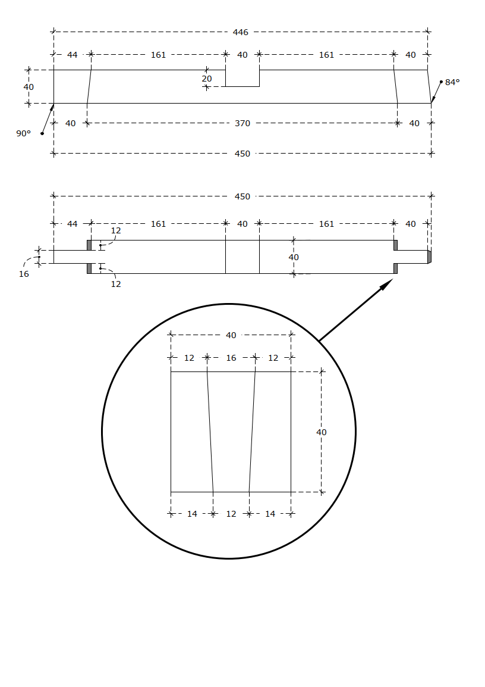

Специалисты.

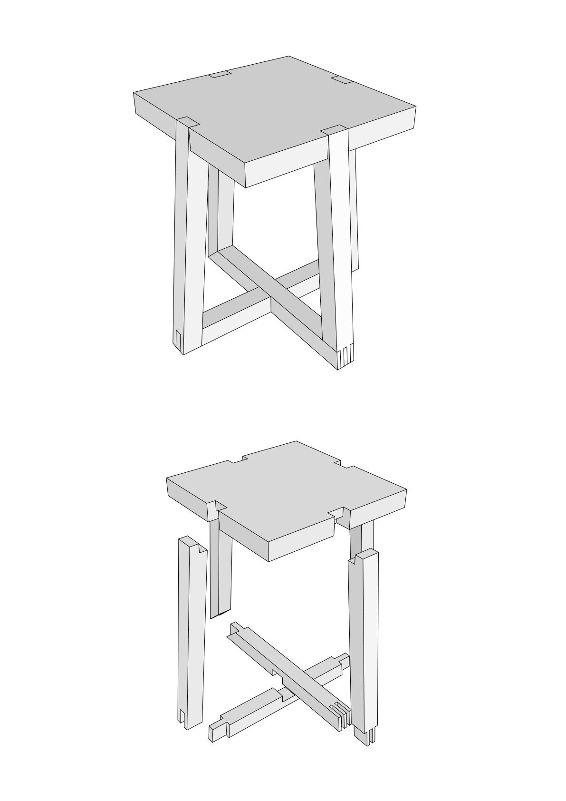

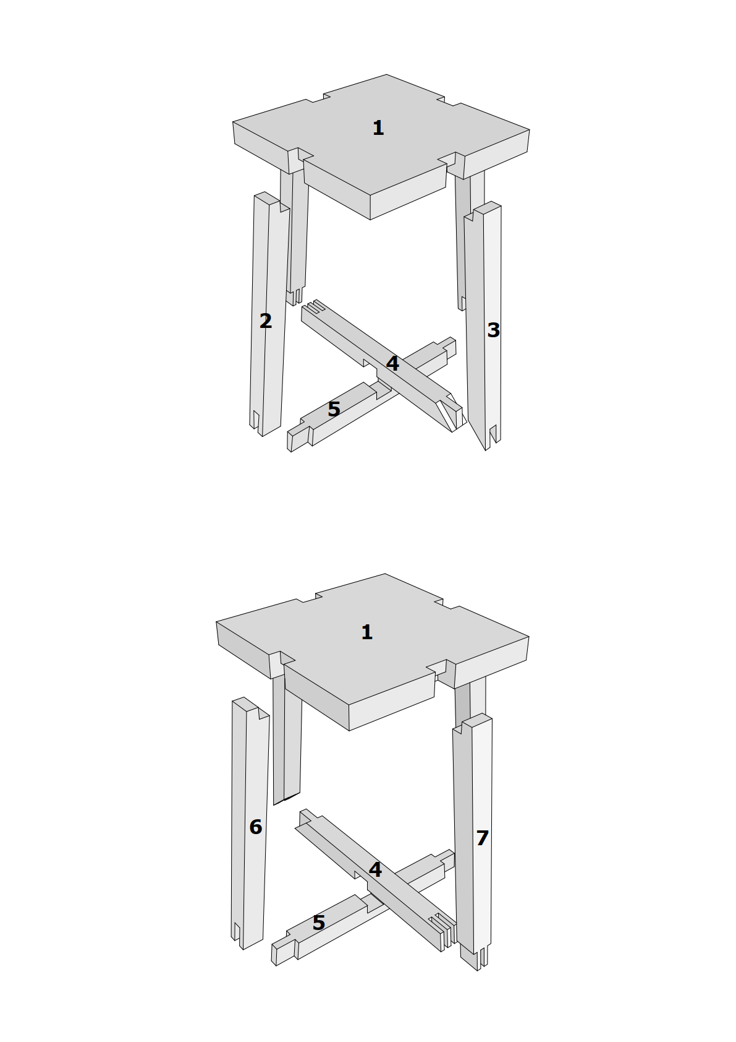

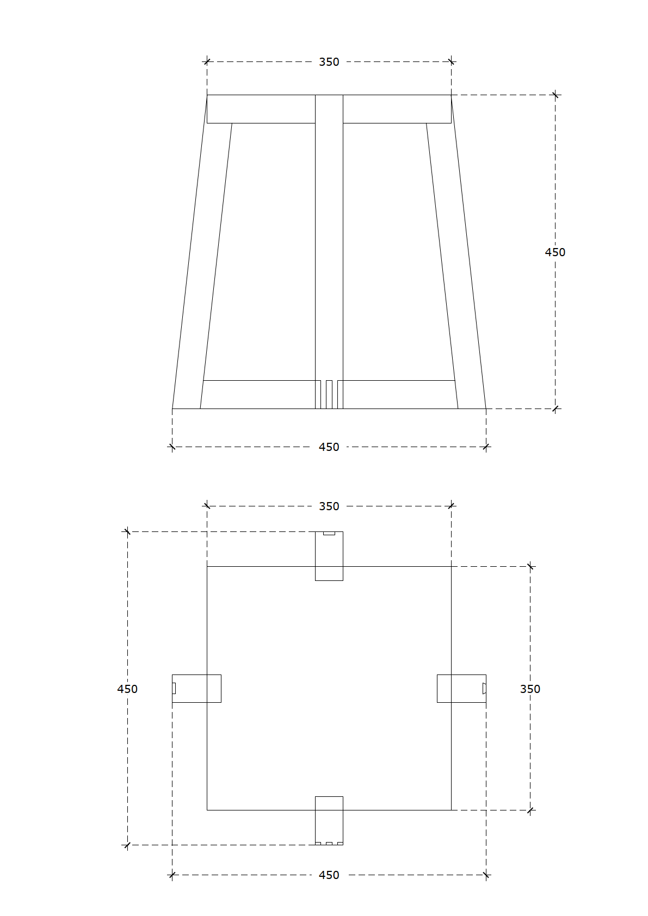

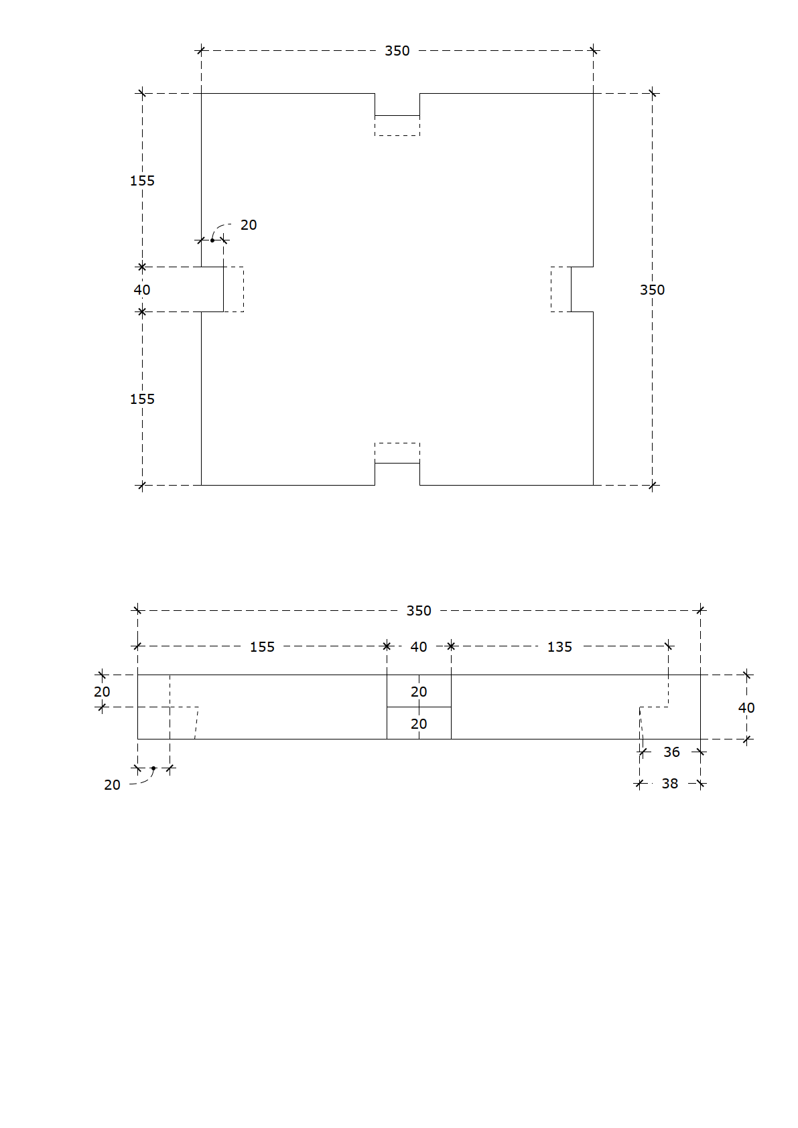

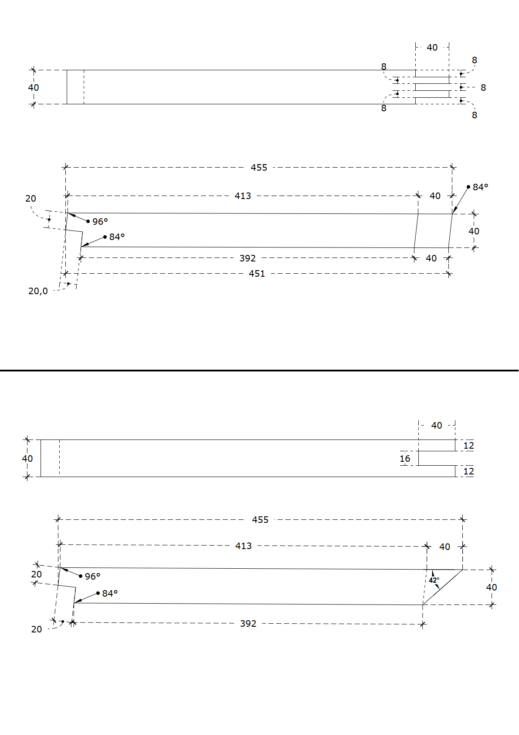

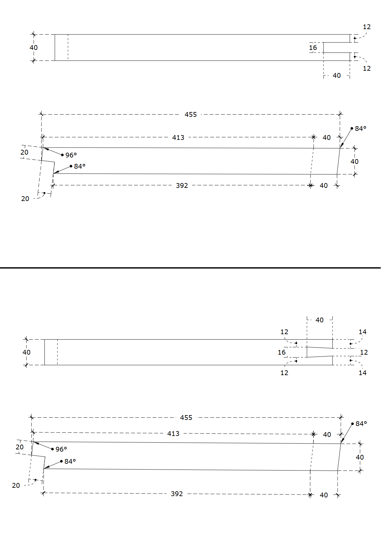

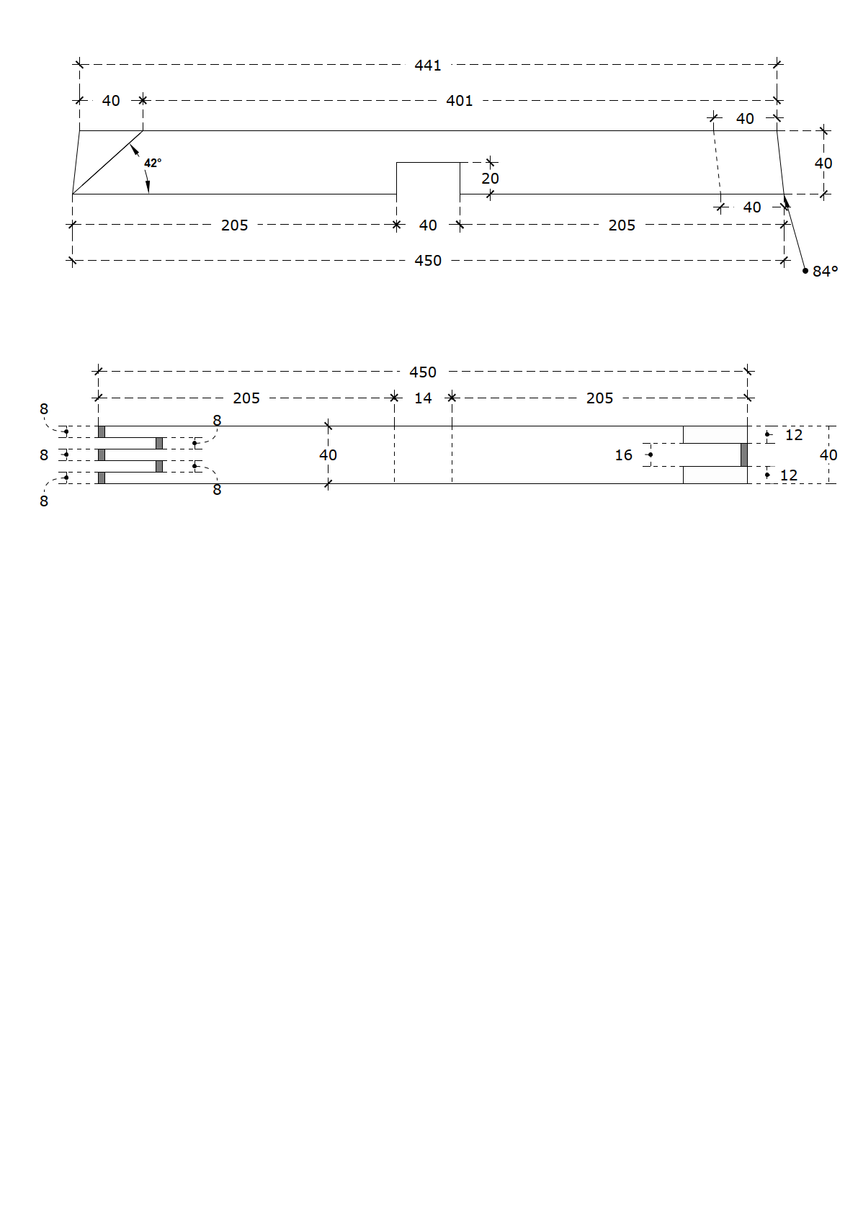

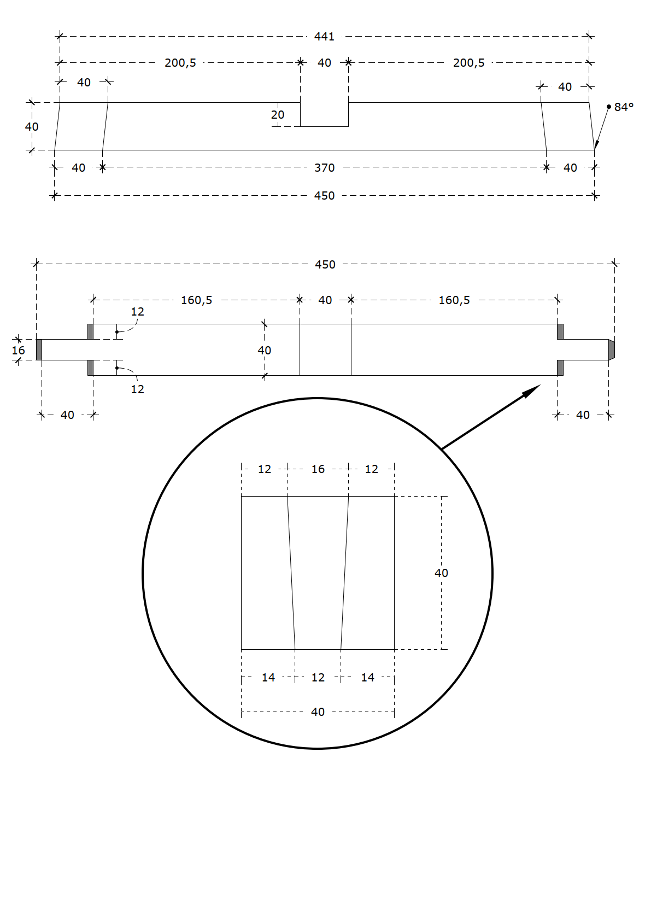

# Критерии оценки выполнения задания.

**Критерии для Школьников.**

|  |  |  |  |  |
| --- | --- | --- | --- | --- |
| № | Критерий | Макс. балл | Балл. | Оценка. |
| Чертеж | | **21** | 21 | Измеримая |
| Внутренние соединения | | **16** | 16 | Измеримая |
| Сборка изделия и внешний вид | | **63** | 63 | Измеримая |

**Критерии для Студентов**

|  |  |  |  |  |
| --- | --- | --- | --- | --- |
| № | Критерий | Макс. балл | Балл. | Оценка. |
| Чертеж | | **13** | 13 | Измеримая |
| Внутренние соединения | | **15** | 15 | Измеримая |
| Сборка изделия и внешний вид | | **72** | 72 | Измеримая |

**Критерии для Студентов и Специалистов.**

|  |  |  |  |  |
| --- | --- | --- | --- | --- |
| № | Критерий | Макс. балл | Балл. | Оценка. |
| Чертеж | | **12** | 12 | Измеримая |
| Внутренние соединения | | **11** | 11 | Измеримая |
| Сборка изделия и внешний вид | | **77** | 77 | Измеримая |

* Подробные критерии оценивания будут доступны после внесения 30 % изменения в конкурсное задание

# Перечень используемого оборудования, инструментов и расходных материалов.

# *Возможно использование аналогов (с аналогичными характеристиками) указанного оборудования, инструментов и расходных материалов.

**Студенты, специалисты.**

# (Школьники из электрооборудования могут использовать только аккумуляторную дрель и шлифовальную машинку).

|  |  |  |  |  |  |
| --- | --- | --- | --- | --- | --- |
| **ОБОРУДОВАНИЕ НА 1-ГО УЧАСТНИКА (ДОПУСКАЮТСЯ АНАЛОГИ)** | | | | | |
| **№**  **п/п** | **Наименование** | **Фото оборудования или инструмента, или мебели** | **Технические характеристики оборудования, инструментов и ссылка на сайт производителя, поставщика** | **Ед. измерения** | **Необходимое кол-во** |
| 1 | АППАРАТ  ПЫЛЕУДАЛЯЮ  ЩИЙ CTL 26 E 230V | https://festoolcdn.azureedge.net/productmedia/Images/jpg_large/acd45bf2-0c13-11e8-80e7-005056b31774_800_533.jpg | <https://www.festool.ru/каталог/пылеудаление/пылеудаляющие-аппараты/574947---ctl-26-e-230v> | шт | 5/5 |
| 2 | ДРЕЛЬ-ОТВ.  АКК., комп. в конт. T-Loc CXS  Li 1,5 Set EU  230V | https://festoolcdn.azureedge.net/productmedia/Images/jpg_large/daff8c44-24ed-11e5-80cf-005056b31774_800_533.jpg | <https://www.festool.ru/каталог/сверление-и-завинчивание/аккумуляторные-дрели-шуруповёрты/564532---cxs-li-2,6-set#Обзор> | шт | 5/5 |
| 3 | ЛОБЗИК  CARVEX АКК., компл. в конт. TLoc PSC 420 EBPlus Li 18 | https://festoolcdn.azureedge.net/productmedia/Images/jpg_large/df528e13-24ad-11e5-80cf-005056b31774_800_533.jpg | <https://www.festool.ru/каталог/пиление/лобзики/574713---psc-420-li-eb-basic#Обзор> | шт | 5/5 |
| 4 | Стол рабочий, многофункционал ьный MFT/3 | https://festoolcdn.azureedge.net/productmedia/Images/jpg_large/3b46a064-2512-11e5-80cf-005056b31774_800_533.jpg | <https://www.festool.ru/каталог/организация-рабочего-места/многофункциональный-стол/495315---mft3#Обзор> | шт | 5/5 |
| 5 | Струбцины, комплект из 2 шт.  FSZ 120/2 | https://www.ftool.ru/image/cache/catalog/organizaciya/489570-1920x1080.jpg | <https://www.ftool.ru/strubtsiny-vintovyye-festool-fsz-1202/> | шт | 5/5 |
| 6 | Струбцины, комплект из 2  шт.  FSZ 300/2 | https://www.ftool.ru/image/cache/catalog/organizaciya/489570-1920x1080.jpg | <https://www.ftool.ru/strubtsiny-vintovyye-festool-fsz-3002/> | шт | 5/5 |
| 7 | ФРЕЗЕР в контейнере T-Loc OF 1400 EBQ – Plus | https://festoolcdn.azureedge.net/productmedia/Images/jpg_large/baab6802-b7b9-11e7-80e4-005056b31774_800_533.jpg | <https://www.festool.ru/каталог/фрезерование/вертикальные-фрезеры/574341---of-1400-ebq-plus#Обзор> | шт | 5/5 |
| 8 | ШЛИФМАШ.  ЭКСЦЕНТРИК. в  конт. T-Loc ETS 150/5 EQ-Plus | https://festoolcdn.azureedge.net/productmedia/Images/jpg_large/e6994b39-2569-11e5-80cf-005056b31774_800_533.jpg | <https://www.festool.ru/каталог/обработка-поверхности/эксцентриковая-шлифовальная-машинка/575056---ets-1505-eq-plus> | шт | 5/5 |
| 9 | Респиратор | Респиратор 3М™ 8132 / FFP3 с клапаном выдоха | <https://market.yandex.ru/product--respirator-3m-8132-ffp3-s-klapanom-vydokha/988659374?cpc=UHOHG4f31zJxh3WRm9NLWg00GV1ddWvaCMkXes9XFQ5VPauP6zfkW_zzeoNvHWLbc6Ox10_4dES9u-vAY1lalHqq9GqbYNW-lEAVIbgr8_NnCnO-dZr2AVRo52kAX0mWEmTmqQoKmvBJ0NVXRFhrBN77lTgfArTw4RtcEKIqn9IPt0O1FsottQ%2C%2C&sku=101356202292&offerid=5EQxHeiRiiWRkvHJSaLdAg&cpa=1> | шт | 5/5 |
| 10 | Защитные очки. | https://zubr-russia.ru/image/catalog/tovary/himiya-krepezh-siz/ochki-zashitnie-otkritogo-tipaseriya-ekspert_2.png | <https://market.yandex.ru/product--ochki-zashchitnye-i-spector-vernon/1489412250?cpc=mRQeZk_XEPlUiblBfxWxqKpr5GLaOBjRolw8eOsB_o1kJ5OPRIeDyePQT6jn5-X8rNiULQS661eIX6y2zP7dl45lXcwQAO_mBbv1FMDGNCvVB4Bg1YSTodfHKbVUIuGI0oGxdNq-cCgJLoOz3KPrDOLooyxT3glinxd2rQGiQ54cTdG6hkPUtw%2C%2C&from-show-uid=16746284548384713819600001&sku=101526414672&do-waremd5=sACQ0M1sNePDGoocfA_W6A&sponsored=1&cpa=1> | шт | 5/5 |
| 11 | Струбцина 1000 мм |  | <https://market.yandex.ru/product--strubtsina-f-obraznaia-1000-mm-120-mm-startul-master-st9014-100/1456370272?sku=101471144914&do-waremd5=AmvKaPm6ir6dLv7cCuOd6Q&uniqueId=2248796> | шт | 10/5 |
| 12 | Верстак деревянный 1500*600мм, с лотком (пример) | P408C10T10#yIS1 |  | шт | 5/5 |
| 13 | набор спиральных сверл Ø3-10 мм | https://object.pscloud.io/cms/cms/Photo/img_0_627_407_0.jpeg | <https://www.vseinstrumenti.ru/product/nabor-sverl-spiralnyh-po-derevu-m-type-profesional-8-sht-3-10-mm-hcs-m-obraznaya-zatochka-stayer-2942-h8-z02-1226375/> | Шт. | 5/5 |
| 14 | Бита 4*50 под конфирмат |  | <https://goodmag.ru/product/bity-nyekh-4kh50-pod-konfirmat-10-sht-tsena-sht-craftmate-novocraft-nakryepko-030008/?utm_referrer=https%3A%2F%2Fyandex.ru%2Fproducts%2Fsearch%3Ftext%3D%25D0%2591%25D0%25B8%25D1%2582%25D0%25B0%2520%25D0%25BF%25D0%25BE%25D0%25B4%2520%25D0%25BA%25D0%25BE%25D0%25BD%25D1%2584%25D0%25B8%25D1%2580%25D0%25BC%25D0%25B0%25D1%2582> | Шт. | 5/5 |
| **РАСХОДНЫЕ МАТЕРИАЛЫ НА 1 УЧАСТНИКА** (школьники) | | | | | |
| 1 | Сидение | Полок ольха цена. Купить полок из ольхи оптом и в розницу | Ольха 350*350*30 | Шт. | 2 |
| 2 | Ножка | Бруски для копчения цена, фото, где купить Москва, Flagma.ru #2948101 | Ольха 550*80*30 | Шт. | 2 |
| 4 | МДФ (фанера) для выполнения чертежа | Фанера. Продажа фанеры в Москве от компании "ФДПМ". Купить фанеру ... | МДФ (фанера) 450*450*10-12 | Шт. | 1 |
| 5 | Клей ПВА | P447C40T10#yIS1 | Клей ПВА - 1 кг. | Шт. | 1 |
| **РАСХОДНЫЕ МАТЕРИАЛЫ НА 1 УЧАСТНИКА (СТУДЕНТЫ)** | | | | | |
| **№**  **п/п** | **Наименование** | **Фото расходных материалов** | **Технические характеристики оборудования, инструментов и ссылка на сайт производителя, поставщика** | **Ед. измерения** | **Необходимое кол-во на одного участника** |
| 1 | Сидение | Полок ольха цена. Купить полок из ольхи оптом и в розницу | Ольха 350*350*40 | Шт. | 1 |
| 2 | Ножка | Бруски для копчения цена, фото, где купить Москва, Flagma.ru #2948101 | Ольха 500*40*40 | Шт. | 3 |
| 3 | Ножка большая | Бруски для копчения цена, фото, где купить Москва, Flagma.ru #2948101 | Ольха 750*40*90 | Шт. | 1 |
| 4 | Проножка | Бруски для копчения цена, фото, где купить Москва, Flagma.ru #2948101 | Ольха 500*40*40 | Шт. | 2 |
| 5 | Спинка | Полок ольха цена. Купить полок из ольхи оптом и в розницу | Ольха 250*30*80 | Шт. | 1 |
| 6 | МДФ (фанера) для выполнения чертежа | Фанера. Продажа фанеры в Москве от компании "ФДПМ". Купить фанеру ... | МДФ или Фанера 10/12*800*500 | Шт. | 1 |
| 7 | Клей ПВА | P447C40T10#yIS1 | Клей ПВА - 1 кг. | Шт. | 1 |
| 8 | Конфират  (для студентов) | https://www.kf62.ru/upload/iblock/2e4/2e428460cf0e4a21d6946b52b842d25b.jpg | Мебельный 7*50 | Шт. | 2 |
| **РАСХОДНЫЕ МАТЕРИАЛЫ НА 1 УЧАСТНИКА (СПЕЦИАЛИСТЫ)** | | | | | |
| 1 | Сидение | Полок ольха цена. Купить полок из ольхи оптом и в розницу | Ольха 350*350*40 | Шт. | 1 |
| 2 | Ножка | Бруски для копчения цена, фото, где купить Москва, Flagma.ru #2948101 | Ольха 500*40*40 | Шт. | 4 |
| 3 | Проножка | Бруски для копчения цена, фото, где купить Москва, Flagma.ru #2948101 | Ольха 500*40*40 | Шт. | 2 |
| 4 | МДФ (фанера) для выполнения чертежа | Фанера. Продажа фанеры в Москве от компании "ФДПМ". Купить фанеру ... | МДФ или Фанера 10/12*500*500 | Шт. | 1 |
| 5 | Клей ПВА | P447C40T10#yIS1 | Клей ПВА - 1 кг. | Шт. | 1 |
| **РАСХОДНЫЕ МАТЕРИАЛЫ, ОБОРУДОВАНИЕ И ИНСТРУМЕНТЫ, КОТОРЫЕ УЧАСТНИКИ ДОЛЖНЫ ИМЕТЬ ПРИ СЕБЕ (при необходимости)** | | | | | |
| 1 | спецодежда | [Спецодежда.](https://yandex.ru/images/search?p=1&source=wiz&text=%D1%81%D0%BF%D0%B5%D1%86%D0%BE%D0%B4%D0%B5%D0%B6%D0%B4%D0%B0+%D1%84%D0%BE%D1%82%D0%BE&pos=55&rpt=simage&img_url=https://images.ru.prom.st/486383693_w640_h640_kostyum-muzhskoj-rejn.jpg&lr=213) | На усмотрение участника.  Должны взять с собой!!! | Шт. | 1 |
| 2 | Защитные очки. | https://zubr-russia.ru/image/catalog/tovary/himiya-krepezh-siz/ochki-zashitnie-otkritogo-tipaseriya-ekspert_2.png | На усмотрение участника.  Должны взять с собой!!! | Шт. | 1 |
| 3 | Специальная обувь (200 Дж) | http://kras-servis.ru/wp-content/uploads/2018/06/1813.png | На усмотрение участника.  Должны взять с собой!!! | пара | 1 |
| 4 | Наушники защитные. | https://mirtovarov.by/image/cache/catalog/all_product/naushniki/3m_optime_3-800x800.jpg | На усмотрение участника.  Должны взять с собой!!! | Шт. | 1 |
| 5 | Угломер. | https://images.ru.prom.st/515094023_w640_h640_uglomer-ada-angleruler.jpg | На усмотрение участника.  Должны взять с собой!!! | Шт. | 1 |
| 6 | щётка-смётка. | https://www.posuda.ru/upload/iblock/c93/c93a2452c45645819ec0036aaa055c1f.jpg | На усмотрение участника.  Должны взять с собой!!! | Шт. | 1 |
| 7 | башмачок + наждачная бумага зернистости не более 240. | https://berustroy.ru/images/stories/virtuemart/product/najdachnaya_bumaga1.jpg | На усмотрение участника.  Должны взять с собой!!! | Шт. | 1 |
| 8 | набор спиральных сверл Ø1-10 мм | https://object.pscloud.io/cms/cms/Photo/img_0_627_407_0.jpeg | На усмотрение участника.  Должны взять с собой!!! | Шт. | 1 |
| 9 | набор перовых  сверл | https://media2.24aul.ru/imgs/5caca30451fbae0001eb7f0b/sverla-nabor-perovye-po-derevu-10-25mm-6sht-6867120-1-13721686.jpg | На усмотрение участника.  Должны взять с собой!!! | Шт. | 1 |
| 10 | ножовка со средним или мелким зубом. | https://cs.petrovich.ru/images/65085/original.jpg | На усмотрение участника.  Должны взять с собой!!! | Шт. | 1 |
| 11 | стамеска-долото 8 мм. | https://drevstroy.ru/image/cache/import_files/e9/e97c29ca287d11e1881a001e67031e10_507c1741e20c11e6b452001e67031e10-500x500.jpg | На усмотрение участника.  Должны взять с собой!!! | Наб | 1 |
| 12 | набор стамесок разных размеров | https://kovkapro.com/images/detailed/61/PeOMFaZPnSk.jpg | На усмотрение участника.  Должны взять с собой!!! | Наб | 1 |
| 13 | киянка деревянная. | https://main-cdn.goods.ru/hlr-system/1510895/100023020212b0.jpg | На усмотрение участника.  Должны взять с собой!!! | Шт. | 1 |
| 14 | угольник столярный. | https://8.allegroimg.com/original/01ce99/05268f41419ab1aef5b53e153f78 | На усмотрение участника.  Должны взять с собой!!! | Шт. | 1 |
| 15 | Малка. | https://cdn.vseinstrumenti.ru/images/goods/ruchnoy-instrument/izmeritelnyj/840508/0x0/3990295.jpg | На усмотрение участника.  Должны взять с собой!!! | Шт. | 1 |
| 16 | линейка металлическая 300-500 мм. | https://cvetnoeleto.by/upload/iblock/9c6/lineyka_20_sm_metallicheskaya_tolshchina_0_7mm_alingar.jpg | На усмотрение участника.  Должны взять с собой!!! | Шт. | 1 |
| 17 | Рулетка. | https://cdn1.ozone.ru/multimedia/1023413215.jpg | На усмотрение участника.  Должны взять с собой!!! | Шт. | 1 |
| 18 | Шило. | https://konstruktortestov.ru/files/d3ec/ef9d/e749/2108/f558/2abd/1a84/753d/1401926962.jpg | На усмотрение участника.  Должны взять с собой!!! | Шт. | 1 |
| 19 | карандаш простой. | https://topsto-crimea.ru/images/detailed/1358/1581678317.3487.jpg | На усмотрение участника.  Должны взять с собой!!! | Шт. | 1 |
| 20 | Циркуль  (окружность 600 мм) | https://samibm.ru/uploads/93myfullsizegi.jpeg | На усмотрение участника.  Должны взять с собой!!! | Шт. | 1 |
| 21 | Респиратор | Респиратор 3М™ 8132 / FFP3 с клапаном выдоха | На усмотрение участника.  Должны взять с собой!!! | шт | 1 |
| 22 | Струбцина 1000 мм |  | На усмотрение участника.  При необходимости! | шт | 1 |
| 22 | РУЧНОЙ ФРЕЗЕР | https://festoolcdn.azureedge.net/productmedia/Images/jpg_large/baab6802-b7b9-11e7-80e4-005056b31774_800_533.jpg | РАЗРЕШЕНО ВЗЯТЬ С СОБОЙ ТОЛЬКО ОДИН ЛЮБОЙ ФРЕЗЕР И НЕОБХОДИМЫЕ ФРЕЗЫ  (ЛЮБЫЕ ШАБЛОНЫ ДЛЯ ФРЕЗЕРА ЗАПРЕЩЕНЫ)!!! | шт | 1 |
| 23 | Тиски Моxon | C:\Users\Shulevs\Desktop\Производство ТК 21\Внебюджет 2023\Прайсс 2024 г\tiski-stolyarnye-model-moxon-shirina-zakhvata-380mm-shturvalnye-rukoyati.jpg | ЗАПРЕЩЕНЫ!!! |  |  |
| **ОБОРУДОВАНИЕ НА 1-ГО ЭКСПЕРТА (при необходимости)** | | | | | |
| **№**  **п/п** | **Наименование** | **Фото необходимого оборудования или инструмента, или мебели** | **Технические характеристики оборудования, инструментов и ссылка на сайт производителя, поставщика** | **Ед. измерения** | **Необходимое кол-во** |
| 1 | Стол офисный |  | 1400х600х750 | Шт. | 3/5 |
| 2 | Стул посетителя офисный |  | Размеры: 55х80 | Шт. | 5/5 |
| **РАСХОДНЫЕ МАТЕРИАЛЫ НА 1 Эксперта (при необходимости)** | | | | | |
| **№**  **п/п** | **Наименование** | **Фото расходных материалов** | **Технические характеристики оборудования, инструментов и ссылка на сайт производителя, поставщика** | **Ед. измерения** | **Необходимое кол-во** |
| 1 | Ручка+бумага А4. | https://пробахилы.рф/wa-data/public/shop/products/59/94/9459/images/7210/7210.970.jpg | <https://yandex.ru/search/?text=%D0%91%D1%83%D0%BC%D0%B0%D0%B3%D0%B0%20%D0%90%204%20%D1%84%D0%BE%D1%82%D0%BE&lr=10735&clid=2233627> | Шт. | 2/5 |
| 2 | Компьютер или ноутбук. | https://cdn.citilink.ru/NT3eS_iIypefR87a_9q4b8yOXa-vtgjbuE3S23JTrsg/resizing_type:fit/gravity:sm/width:1200/height:1200/plain/items/1893704_v01_b.jpg | <https://www.citilink.ru/product/noutbuk-lenovo-ip3-14ada05-ryzen-5-3500u-8gb-ssd512gb-r540-2gb-14-ips-1893704/?yclid=668180730404983807&utm_source=yandex&utm_medium=cpc&utm_campaign=cities-srch-cat-dsa_fid_test_tov-cpa&utm_term=&utm_content=%7Cc%3A68713461%7Cg%3A4770088154%7Cb%3A11502665252%7Ck%3A2048662%7Cst%3Asearch%7Ca%3Ano%7Cs%3Anone%7Ct%3Apremium%7Cp%3A1%7Cr%3A2048662%7Cdev%3Adesktop|cgci:0&utm_param1=cpa> | Шт. | 1 |
| 3 | Принтер МФУ | https://img.oldi.ru/upload/resaiz_images_catalog/big/122/4111309/4111309_1.jpg | <https://www.ozon.ru/product/mfu-pantum-bm5100fdw-620137889/?utm_referrer=https%3A%2F%2Fyandex.ru%2Fproducts%2Fsearch%3Ftext%3D%25D0%259F%25D1%2580%25D0%25B8%25D0%25BD%25D1%2582%25D0%25B5%25D1%2580%2520%25D0%25BC%25D1%2584%25D1%2583&sh=n5mRrRd0cw> | Шт. | 1 |
| **ОБЩАЯ ИНФРАСТРУКТУРА КОНКУРСНОЙ ПЛОЩАДКИ (при необходимости)** | | | | | |
| **№**  **п/п** | **Наименование** | **Фото необходимого оборудования, средства индивидуальной защиты** | **Технические характеристики оборудования, инструментов и ссылка на сайт производителя, поставщика** | **Ед. измерения** | **Необходимое кол-во** |
| 1 | Порошковый огнетушитель ОП-4 | Порошковый огнетушитель ОП-4 | Класс В - 55 В  Класс А - 2 А | Шт. | 1 |
| **ДОПОЛНИТЕЛЬНЫЕ ТРЕБОВАНИЯ К ПЛОЩАДКЕ/КОММЕНТАРИИ** | | | | | |
| **№**  **п/п** | **Наименование** | **Наименование необходимого оборудования или инструмента, или мебели** | **Технические характеристики оборудования, инструментов и ссылка на сайт производителя, поставщика** | **Ед. измерения** | **Необходимое кол-во** |
| 1 | Кулер для воды | Кулер для воды Ecotronic H2-TN настольный без охлаждения | настольный без охлаждения | Шт. | 1 |
| 2 | Розетка 220 V | https://media1.g-net.com.ua/12140-thickbox_default/mk-electric-rozetka-elektricheskaya-logic-plus-dvojnaya-220v-16a-146kh86-mm.jpg | двойная розетка мощность. 220 V. Электроинструмент 3 кВт на двойную розетку. | Шт. | 11 |

**4. Минимальные требования к оснащению рабочих мест с учётом основных нозологий.**

|  |  |  |  |
| --- | --- | --- | --- |
| **Виды нозологий.** | **Площадь, м.кв.** | **Ширина прохода между рабочими местами, м.** | **Специализированное оборудование, количество.\*** |
| **Рабочее место участника с нарушением слуха** | **3 м.кв.** | **2 м.** | Для слабослышащих участников можно предусмотреть звукоусиливающую аппаратуру, телефон громкоговорящий акустическая система, информационная индукционная система, индивидуальные наушники. |
| **Рабочее место участника с нарушением ОДА** | **3 м.кв.** | **2 м.** | Оснащение (оборудование) специального рабочего места оборудованием, обеспечивающим реализацию эргономических принципов; предполагает увеличение размера зоны на одно место с учетом подъезда и разворота кресла-коляски, увеличения ширины прохода между рядами столов. |
| **Рабочее место участника с соматическими заболеваниями** | **3 м.кв.** | **2 м.** | Специальные требования к условиям труда инвалидов вследствие заболеваний сердечнососудистой системы, а также инвалиды вследствие других соматических заболеваний условия труда на рабочих местах должны соответствовать оптимальным и допустимым по микроклиматическим параметрам. На рабочих местах не допускается присутствие вредных химических веществ, включая аллергены, канцерогены, оксиды металлов, аэрозоли преимущественно фиброгенного действия.  Не допускается наличие тепловых излучений; локальной вибрации, электромагнитных излучений, ультрафиолетовой радиации.  Уровни шума на рабочих местах и освещенность должны соответствовать действующим нормативам.  Использовать столы - с регулируемыми высотой и углом наклона поверхности; стулья (кресла) - с регулируемыми высотой сиденья и положением спинки. |
| **Рабочее место участника с ментальными нарушениями** | **3 м.кв.** | **2 м.** | Специальные требования к условиям труда инвалидов вследствие нервно-психических заболеваний создаются оптимальные и допустимые  санитарно-гигиенические условия |

|  |  |  |  |
| --- | --- | --- | --- |
|  |  |  | производственной среды, в том числе: температура воздуха в холодный период года при легкой работе - 21 - 24  °C; при средней тяжести работ - 17 - 20  °C; влажность воздуха в холодный и теплый периоды года 40 - 60 %; отсутствие вредных веществ: аллергенов, канцерогенов, аэрозолей, металлов, оксидов металлов; электромагнитное излучение - не выше ПДУ; шум - не выше ПДУ (до 81 дБА); отсутствие локальной и общей вибрации; отсутствие микроорганизмов, продуктов и препаратов, содержащих живые клетки и споры микроорганизмов, белковые препараты.  Оборудование (технические устройства) должно быть безопасное и комфортное в пользовании (устойчивые конструкции, прочная установка и фиксация, простой способ пользования без сложных систем включения и выключения, с автоматическим выключением при неполадках; расстановка и расположение, не создающие помех для подхода, пользования, передвижения; расширенные расстояния между столами, мебелью и в то же время не затрудняющие досягаемость; исключение острых выступов, углов, ранящих поверхностей, выступающих крепежных деталей).  Требования к условиям и организации труда на рабочих местах инвалидов вследствие заболеваний нервной системы |

# 

# 5. Схема застройки соревновательной площадки для всех категорий участников.

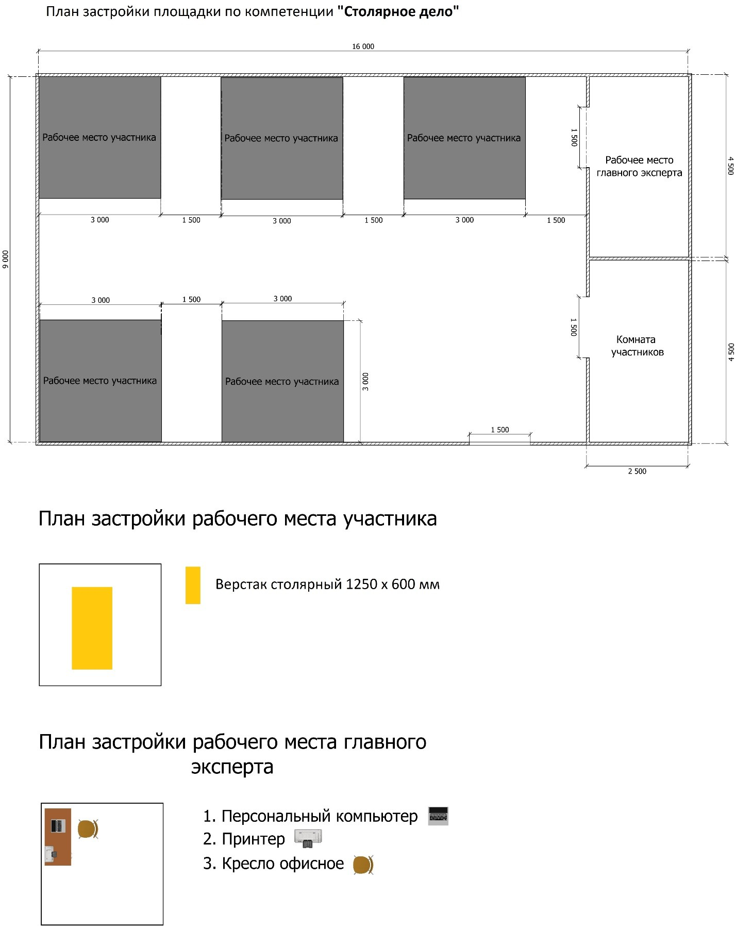

# 6. Требования охраны труда и техники безопасности.

Во время проведения соревнования необходимо соблюдать настоящую инструкцию, правила эксплуатации оборудования, механизмов и инструментов, не подвергать их механическим ударам, не допускать падений. При работе участник обязан:

 поддерживать порядок и чистоту на своем рабочем месте;

 рабочий инструмент располагать таким образом, чтобы исключалась возможность его скатывания или падения;

 выполнять работу только исправным, хорошо заточенным инструментом;  использовать защитные очки при работе инструментом ударного действия;

прочно закреплять обрабатываемую деталь в тисках при ручной резке древесины ножовкой;

 использовать для работы лучковую пилу с хорошо разведенным полотном и надежно закрепленным шнуром, обеспечивающим необходимое его натяжение;

 при запиливании материала ножовкой применять направитель для опоры полотна инструмента;

 технологические операции (пиление, обтесывание, долбление и т.п.) выполнять на верстаке в установленных местах, используя специальные упоры и приспособления;

 очищать струги (рубанок, фуганок, и. т.п.) от стружки деревянными клиньями, а не руками;

 использовать рабочий инструмент только по прямому назначению;

Участникам запрещается:

 допускать скапливание посторонних предметов на рабочих местах;  захламлять верстаки отходами и стружкой;

 сдувать стружку и опилки ртом или убирать их руками;

 производить уборку над и под работающим оборудованием или в непосредственной близости от движущихся механизмов; 

вытирать рубильники и другие выключатели тока;  собирать в один ящик тряпки, отходы бумаги и

промасленной ветоши;

 очищать струги (рубанок, фуганок, и. т.п.) от стружки руками;

 выносить с площадки проведения соревнования и вносить в нее любые предметы, приборы и оборудование без согласования с экспертом (иного ответственного лица).

Обо всех неполадках в работе оборудования и механизмов необходимо ставить в известность эксперта (иного ответственного лица).

## ТРЕБОВАНИЯ БЕЗОПАСНОСТИ В АВАРИЙНЫХ СИТУАЦИЯХ.

При возникновении чрезвычайной ситуации (появлении посторонних запахов, задымлении, возгорании), обнаружении обрыва проводов питания или нарушения целости их изоляции, неисправности заземления и других повреждений электрооборудования, появления запаха гари, посторонних звуков в работе оборудования и механизмов, немедленно прекратить работу, сообщить об этом эксперту (иному ответственному лицу) и действовать в соответствии с его указаниями.

При получении травмы сообщить об этом эксперту (иному ответственному лицу).

При необходимости помочь эксперту (иному ответственному лицу) оказать пострадавшему первую помощь и оказать содействие в его отправке в ближайшее лечебное учреждение.

## ТРЕБОВАНИЯ БЕЗОПАСНОСТИ ПО ОКОНЧАНИИ СОРЕВНОВАНИЯ.

Привести в порядок рабочее место только при отключении всех токонесущих устройств.

Привести в порядок использованное оборудование и приспособления. Стружку и опилки с рабочего места убрать с помощью щетки.

Убрать в отведенное место инструменты.

Тщательно вымыть руки с мылом.

При обнаружении неисправности оборудования, приспособлений и инструментов проинформировать об этом эксперта (иное ответственное лицо). С его разрешения организованно покинуть площадку проведения соревнования.